Kinder aufgepasst – hereinspaziert ins „Kinder stark machen“-Erlebnisland!

Die Bundeszentrale für gesundheitliche Aufklärung (BZgA) lädt ein ins „Kinder stark machen“-Erlebnisland. Dort erwartet euch jede Menge Spaß! An den Mitmachstationen wie dem Niedrigseilgarten oder dem Vertrauensparcours sowie auf der Spielbühne dreht sich alles um Vertrauen, Anerkennung, Mut, Miteinander, Gefühle und Vorbilder.

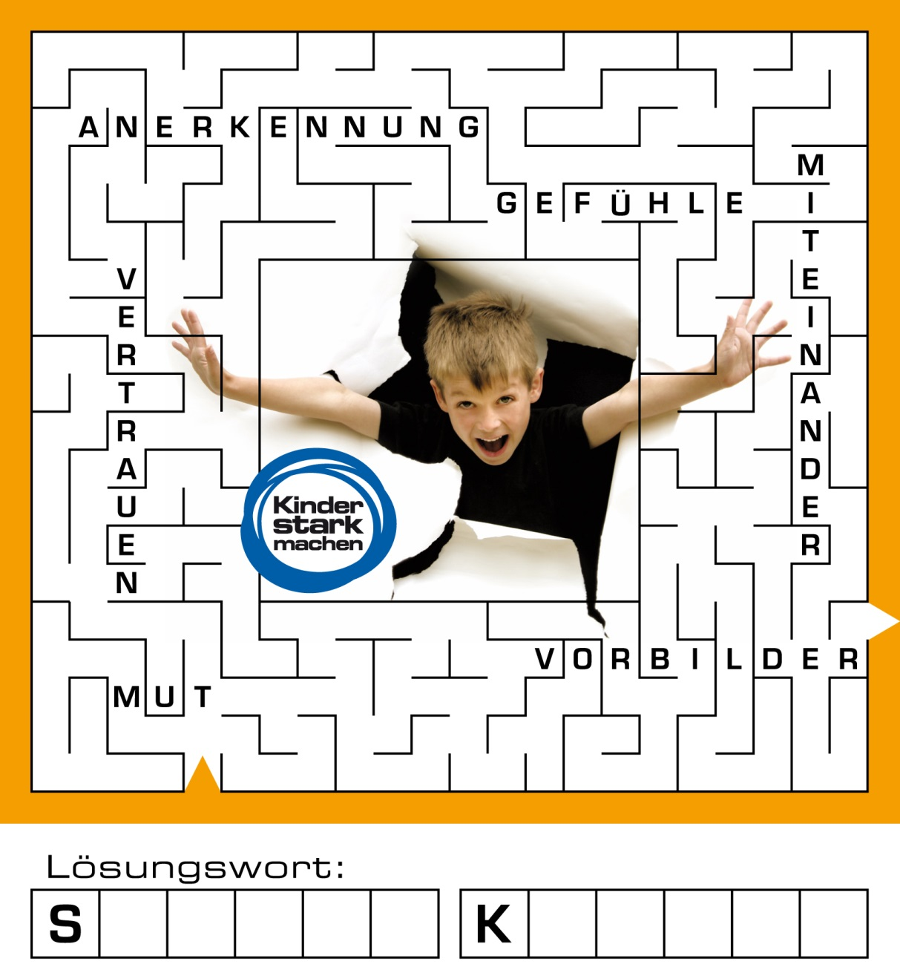

Diese sechs Begriffe seht ihr auch in unserem „Kinder stark machen“-Rätsel. Findet den richtigen Weg durch das Erlebnisland. Alle Buchstaben, die ihr auf dem Weg einsammelt, ergeben das Lösungswort. Bringt das ausgefüllte Rätsel am 14. August einfach mit und tauscht es im „Kinder stark machen“-Infozelt gegen eine kleine Überraschung ein.

